GBMARL — Estado del proyecto
Resistencia a la quimioterapia en glioblastoma como juego adversarial multiagente (MARL)
PFC · Ciencia de la Computación, UTEC (2026) · Autores: Kalos Lazo, Gianpier Segovia · Asesor: Victor Martínez Abaunza
Documento de referencia para reunión de asesoría — 12 jun 2026

1. Resumen ejecutivo
Modelamos la resistencia a la temozolomida (TMZ) en glioblastoma como un juego adversarial de 2 agentes resuelto con aprendizaje por refuerzo multiagente sobre un simulador de ecuaciones diferenciales calibrado con datos reales (GDSC2 + DepMap). El objetivo clínico no es curar ni reducir el tumor, sino retrasar la intratabilidad: maximizar el tiempo en que el tumor sigue controlado y tratable. El método titular (MAPPO-CTDE) supera a todas las líneas base y redescubre una dosificación pulsada (terapia adaptativa). El pipeline corre end-to-end y reproducible a la escala plena de la tesis (120 000 pasos, 5 semillas por variante).

2. Qué modelamos — variables
El estado dinámico del episodio es 3-D. Cada agente controla una acción acotada. Los genes del GBM son contexto estático: calibran las condiciones iniciales, no evolucionan durante el episodio.
Símbolo | Significado | Rol
S | Población de células sensibles a TMZ | Estado (dinámico)
R | Población de células resistentes | Estado (dinámico)
c | Concentración intracelular del fármaco | Estado (dinámico)
u(t) | Dosis diaria aplicada, u ∈ [0, 1] | Acción — Agente Terapia
φ | Transición fenotípica S→R, φ ∈ [0, 0.05] | Acción — Agente Tumor (acotado + costo)
genes GBM | Perfil genómico de la línea celular | Contexto estático (calibra params iniciales)

Dinámica (Lotka-Volterra + fármaco, integrada con RK4, dt = 0.1):
dS/dt = αS·S·(1−(S+R)/K) − δS(c)·S − φ·S
dR/dt = αR·R·(1−(S+R)/K) − δR(c)·R + φ·S
dc/dt = −λc·c + u(t)
Calibración (solo del simulador, no red supervisada): de 34 líneas GBM con ensayos (24 con genómica completa) se derivan las potencias del fármaco: IC50_S ≈ 0.36, IC50_R ≈ 3.27 (brecha ~9×); el techo de muerte se ancla a literatura (δmax_S = 0.30, δmax_R = 0.15).
Recompensa del entorno: +bono por cada día CONTROLADO (carga < 0.80·K) Y TRATABLE (fracción resistente < 0.50), menos un costo de toxicidad (tox_weight·u, con tox_weight = 0.05). El episodio termina si falla cualquiera de las dos condiciones.

3. Técnica y modelo multiagente

Técnica
Implementación propia de PPO (Proximal Policy Optimization) en PyTorch (referencia: CleanRL). Un solo framework, sin librerías de self-play alternado. Primero se valida PPO single-agent (de-risk del entorno con tumor fijo) y luego se escala a los 2 agentes.

Modelo multiagente
Método titular = MAPPO-CTDE (Centralized Training, Decentralized Execution) entrenado por self-play adversarial. En entrenamiento, el crítico de cada agente está centralizado y condicionado al estado conjunto; en ejecución, cada actor usa solo su observación local. El entorno es un PettingZoo ParallelEnv con 2 agentes simultáneos (“therapy” y “tumor”).
Ablación = IPPO (crítico local, flag centralized=False): misma arquitectura sin la información centralizada. Sirve para medir cuánto aporta realmente el crítico centralizado (CTDE).

4. Cómo entrenamos
- Entorno: simulador ODE (RK4, dt=0.1, 10 sub-pasos/día, horizonte 180 días); los datos solo calibran, el aprendizaje ocurre en el simulador.
- Escala: 120 000 pasos de entorno, 5 semillas por variante (MAPPO y IPPO).
- Reproducibilidad: un solo hilo + algoritmos deterministas + sembrado completo (intra-experimento reproducible).
- Arnés reanudable: checkpointing intra-corrida (serializa actores, críticos, optimizadores, RNG, paso y estado del entorno) para correr 120k en ventanas cortas sin perder estado.
- fast_env escalar: versión en float puro del entorno, numéricamente idéntica (diff ~5e-8) y ~4.7× más rápida.
- Métrica de evaluación: TTP-combinado — días hasta que falla la carga O la resistencia, reportando el modo de falla (evita el bug de la métrica «solo-resistencia» que inflaba resultados).
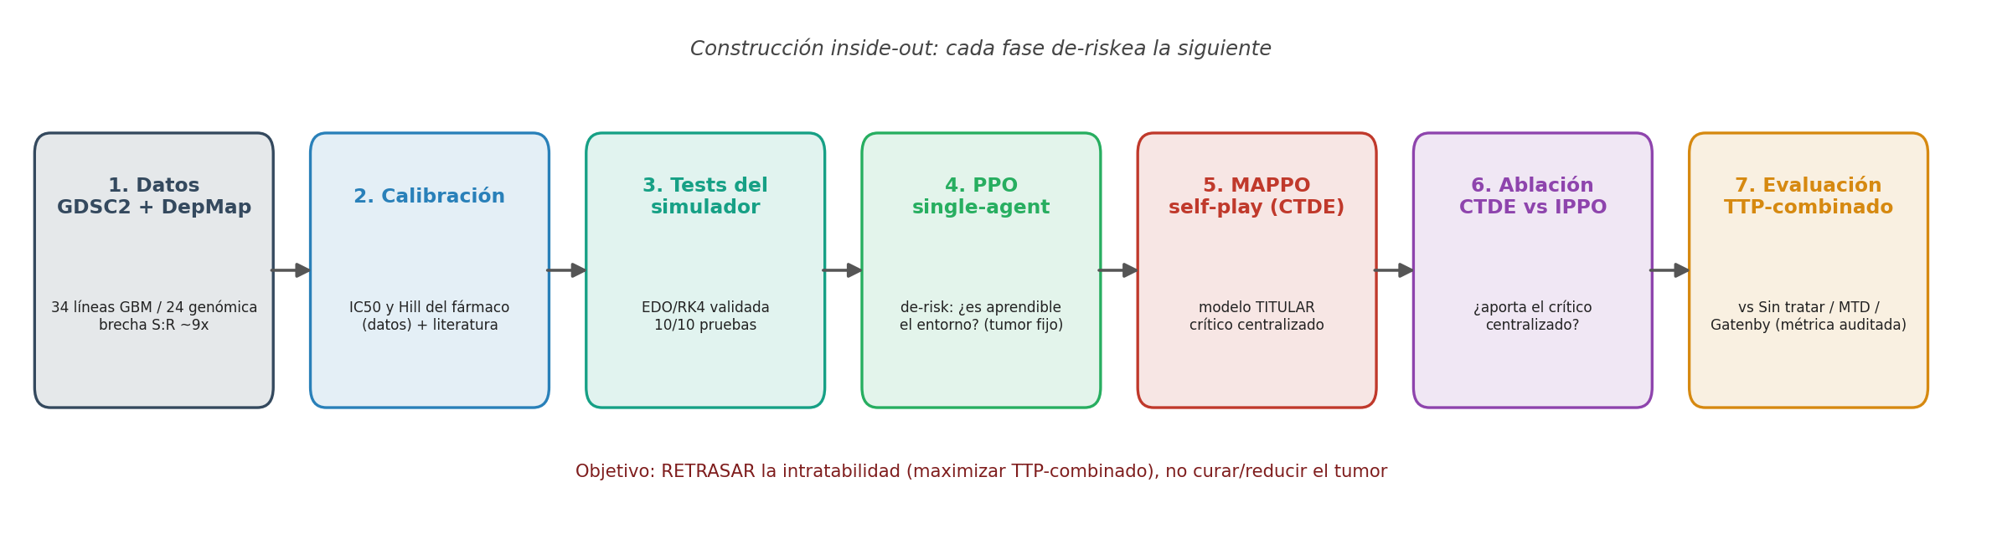
Figura 1. Pipeline inside-out: cada fase de-riskea la siguiente (datos → calibración → tests → PPO → MAPPO → ablación → evaluación).

5. Cómo vamos — resultados
Evaluación con la métrica auditada (TTP-combinado) frente a las líneas base clínicas y la ablación:
Estrategia | TTP-combinado | Éxito > Gatenby | Dosis media
Sin tratamiento | 12 d | — | 0.00
MTD (dosis máxima) | 13 d | — | 1.00
Gatenby (adaptativa) | 27 d | — | 0.30
IPPO (ablación) | 30 d (mediana) | 4/5 | ~0.06
MAPPO-CTDE (titular) | 33 d (mediana) · 41 d (mejor) | 5/5 | 0.05

Hallazgo central: MAPPO-CTDE supera a todos los baselines y a IPPO. En la validación canónica n=15 la media es 33.5 ± 5.8 días. El contraste MAPPO>IPPO es significativo (Mann-Whitney, p = 0.037), aunque el margen es estrecho — se reporta honesto. La distribución es bimodal (mayoría en 30–33 d, semillas aisladas en 40–41 d), por eso reportamos mediana y tasa de éxito, no media±std.
Mecanismo aprendido: dosificación pulsada / intermitente con dosis media ~0.05 que preserva células sensibles competidoras y retrasa la dominancia resistente — terapia adaptativa redescubierta sin programarla.
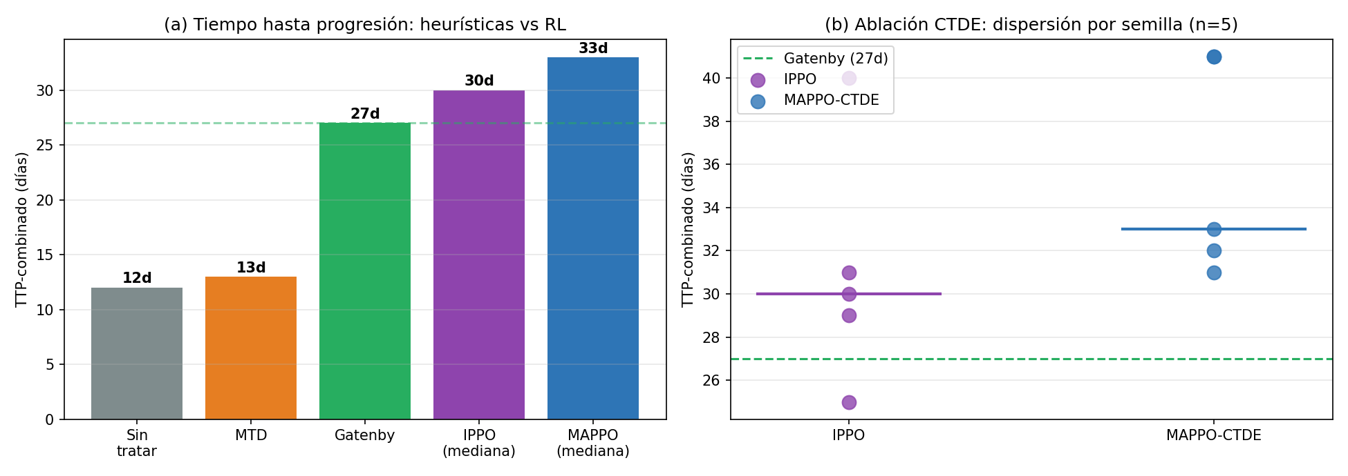
Figura 2. Corrida completa reproducible (120k). (a) Mediana del TTP-combinado vs líneas base. (b) Dispersión por semilla: bimodalidad.

6. Estado y pendientes

Hecho
Simulador + calibración, entorno multiagente, PPO single-agent, MAPPO/IPPO, evaluación con métrica auditada, validación multi-semilla, ablación CTDE, análisis de sensibilidad (6 constantes ±30%, el ranking sobrevive), pipeline reproducible end-to-end a 120k, y los capítulos 1–4 de la tesis redactados.

Abierto
- Horizonte 360 d: hoy nadie llega al horizonte de 180 d; duplicarlo distingue contención real vs solo demora.
- Adversario más fuerte (φmax 0.1/0.2): el tumor resultó débil aun acotado; reforzarlo abre la pregunta de cuándo importa realmente el crítico centralizado (CTDE).
- Redacción LaTeX: Cap.5, conclusiones, recomendaciones y anexos (aún placeholders).
- Opcional: escalar la confirmación reproducible de n=5 a n=15.

Puntos para discutir con el asesor
- ¿Reforzamos el adversario para hacer el juego menos asimétrico, o se reporta como límite / trabajo futuro?
- El margen MAPPO vs IPPO es estrecho: ¿basta para defender la tesis o conviene ampliar a n=15 y/o el horizonte 360 d?
- ¿Prioridad: cerrar experimentos abiertos o avanzar la redacción de los capítulos finales?

